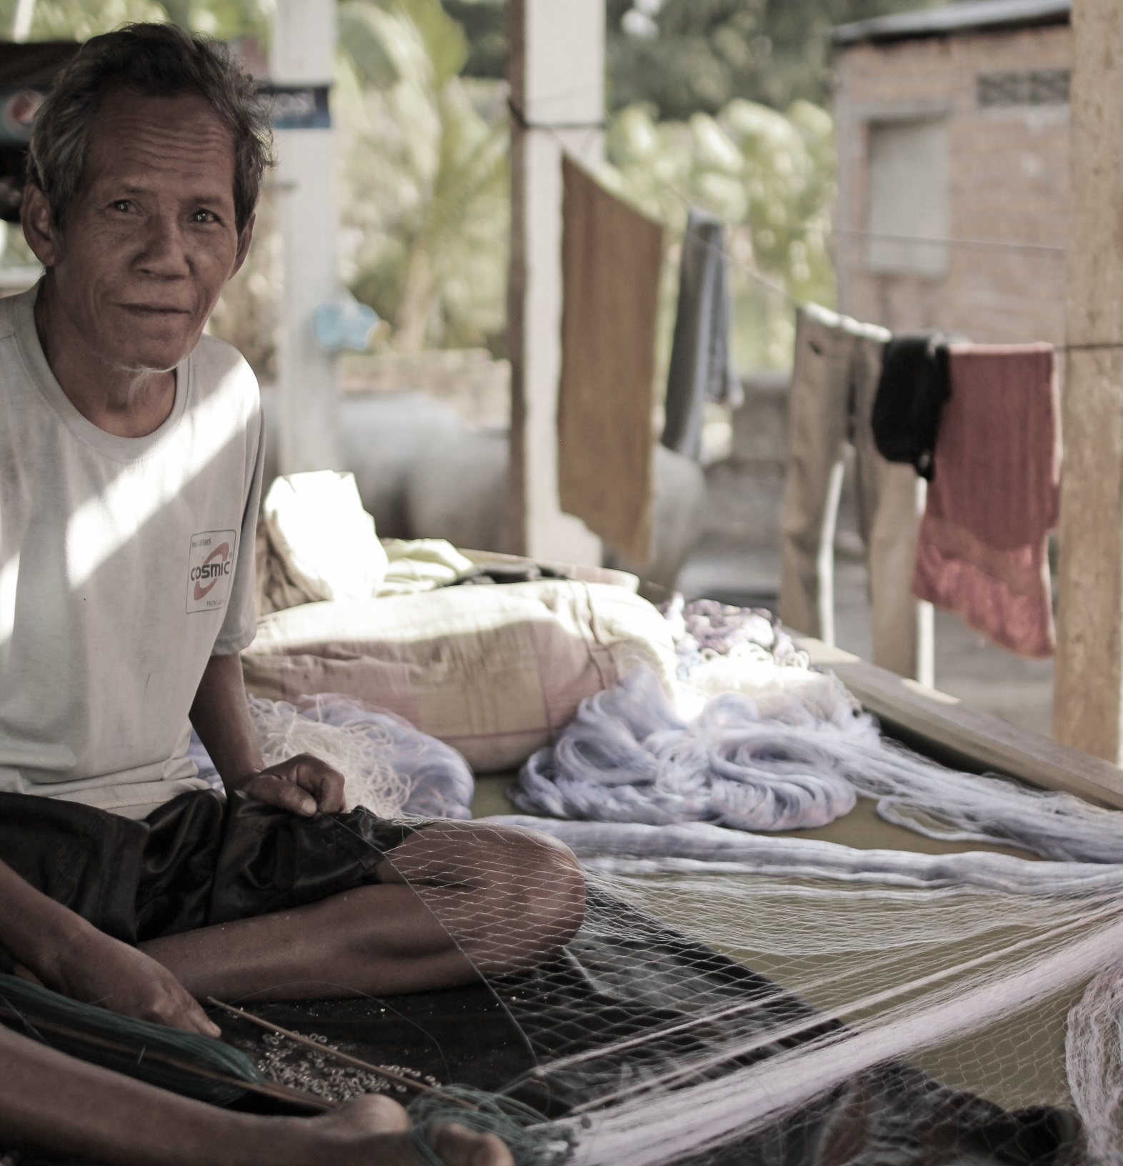

開発途上国のインフォーマルセクター・経済・雇用に関する用語解説
  - POVERTIST BULLETIN
持続可能な開発目標（SDGs）は「誰も置き去りにしない」をスローガンに、これまで置き去りにされていた開発途上国のインフォーマル経済に脚光を当てた。新時代の到来はインフォーマルセクターからインフォーマル経済・インフォーマル雇用へ、アプローチの転換を求めている。本稿ではこれらの用語・概念を整理し、実務家が直感的に理解しやすい和訳・解釈で統一を試みる。

開発途上国のインフォーマルセクター・経済・雇用に関する用語解説
  - POVERTIST BULLETIN
  - about bulletin
POVERTIST BULLETINは、THE POVERTISTが発行する刊行物です。公開されたコンテンツやレポートなどを再構成し、開発途上国で実務に従事するプロフェッショナルにとって有益と考えられる情報を発信する媒体です。
  - author
  - 敦賀一平（Ippei Tsuruga）は、国際労働機関（ILO）社会保障政策担当官。開発途上国におけるインフォーマル経済への社会保障拡充政策が専門。国際協力機構（JICA）アフリカ部、研究所、アメリカ事務所を経て現職。英国サセックス大学開発学研究所（IDS）より貧困と開発修士、香川大学より法学士を取得。

インフォーマルセクターからインフォーマル経済・インフォーマル雇用の時代へ
開発途上国の貧困と開発に関する議論において、持続可能な開発目標（SDGs）が採択された意味は極めて大きい。特に、貧困撲滅を2030年までに達成すことが最優先課題（SDG 1）として掲げられた意味は重い。スローガンである「誰も置き去りにしない（No-one left behind）」をスローガンに終わらせないための具体的な取り組みが求められている。
こうした新時代の貧困と開発に関する議論で一躍脚光を浴びているのが、非公式経済（インフォーマル経済）から公式経済（フォーマル経済）への移行である（SDG 8.3）。低中所得国の大多数の人々が非公式経済で生計を営んでいる。こうした人々は課税を回避できる一方、法が定めた労働基準や社会保障制度によって保護されない状況にある。
公式経済への移行はそれ自体が目的なのではなく、法制度に保護されず貧困リスクと隣り合わせで暮らしている人々の保護が本質である。また、マクロ経済の観点から見ても、雇用の正規化によって賃金格差を是正することで得られる経済効果は3.7兆ドル（約400兆円）と試算されており、政府が公式経済への移行に取り組むメリットは大きい。このような理解の広まりもあって、昨今の開発途上国の貧困と開発に関する議論においては、必ずと言ってよいほど非公式経済に関するトピックが扱われている。
しかしながら、日本の開発援助業界の実務家の間では、このトピックに関する正しい解釈が普及していない懸念がある。たしかに、産業政策等に関する和文の報告書においては、「インフォーマルセクター」という用語は多用されており、関心の高さはうかがえる。しかし、インフォーマル経済やインフォーマル雇用などの新しい概念に関する和訳は広く普及しておらず、全て「インフォーマルセクター」の議論に置き換えて理解される傾向にある。
昨今の議論は、「インフォーマルセクター」の限界を認識し、より包括的なインフォーマル経済やインフォーマル雇用を重視する政策議論に移行しつつある。開発援助に従事する実務家にとって、これらの用語・概念を正しく理解し、アプローチや政策立案に反映することが重要と思われる。
これらを踏まえて、本稿ではまず、英語の原文を参照しつつ概念の定義・整理を行う。そのうえで、専門用語の和訳を統一することを目的とする。和訳に際しては、公的機関が発表した文書の中で広く用いられている日本語訳を採用することとする。
なお、実務家の直感的な理解を深めることを目的としているため、系譜や学術的な議論は省き、誤りがない範囲で極力簡略化して解説することを目指す。

インフォーマルセクターとインフォーマル経済の定義
インフォーマルセクター（INFORMAL SECTOR: 非公式部門）は、法人格のない企業を総称する用語。つまり、生産や雇用といった経済活動を行っているものの、法的な手続きを行っていない企業（活動）を指す。この場合、労働者がインフォーマルセクターに属するかどうかは、企業の法的なステータスによると解釈できる。インフォーマルセクターの概念・系譜については坂田（2014）が詳しい。
インフォーマル経済（INFORMAL ECONOMY: 非公式経済）は、インフォーマルセクターだけでなく、フォーマルセクターにおけるインフォーマルな活動や雇用も含む広義の概念。つまり、法的な手続きを行っていない全ての企業、活動、労働者の雇用関係を包含する。

インフォーマルセクターとインフォーマル経済の違い
インフォーマルセクターとインフォーマル経済の定義の違いは、「企業」に着目しているか「経済活動・雇用」に着目しているかの違いにある。インフォーマルセクターと言った場合には法人登記されていない企業集団を表す。一方、インフォーマル経済と言った場合、もちろん法人登記されていない企業集団も含むが、法人登記されているフォーマルセクターの企業集団で活動する非正規雇用者も含む。つまり、インフォーマルセクターは企業がインフォーマルかどうかを判断基準としているのに対し、インフォーマル経済は企業の法人格だけでなく、経済活動・雇用がインフォーマルかどうかを判断基準としている。したがって、インフォーマル経済は、インフォーマルセクターを包含する概念と捉えることができる。

インフォーマル雇用の定義と構成
上述のように、現在の開発途上国の貧困と開発に関する議論では、企業に着目するインフォーマルセクターという考え方から、雇用に着目するインフォーマル経済という捉え方が主流になってきている。そこで重要なのは、インフォーマル経済で活動する労働者の雇用形態の分類である。ここでは、どのような雇用形態がいわゆる「インフォーマル雇用」に含まれると考えられているのかを整理していく。
インフォーマル雇用（INFORMAL EMPLOYMENT）は、法制度や社会保障制度によって保護されない雇用形態。職場がインフォーマルセクターに属する企業であるかは問わず、あくまでも雇用形態が法制度と社会保障制度の適応対象となっているかどうかが焦点である。また、「Informal Employment」の和訳は統一されておらず、ILOや厚生労働省は、「非公式な雇用」、「インフォーマル雇用」、「インフォーマルな就業形態」と和訳している。ここでは和訳を「インフォーマル雇用」で統一する。インフォーマル雇用は、収入源に応じて2つのグループに分けることができ、さらに雇用形態に応じてサブカテゴリに分類できる。
インフォーマル雇用 | インフォーマル  個人事業主 | インフォーマル企業の個人事業主（従業員あり）
 |  | インフォーマル企業の個人事業主（従業員なし）
 |  | 無償の家族労働者・家業手伝い
 |  | インフォーマル生産者共同組合員
 | インフォーマル  賃金労働者 | インフォーマル企業の従業員
 |  | 季節労働者・日雇労働者
 |  | 臨時労働者・パートタイム労働者
 |  | 家事労働者
 |  | 未登録労働者
 |  | 在宅就業者

（１）インフォーマル個人事業主
インフォーマル個人事業主（INFORMAL SELF-EMPLOYMENT）は、収入源が労働の対価（賃金）ではなく、自らが事業主となって稼いだ利益であるグループ。インフォーマル個人事業主は雇用形態によって、以下の4つのグループに分けられる。

インフォーマル企業の個人事業主（従業員あり）
インフォーマル企業の個人事業主（EMPLOYERS IN INFORMAL ENTERPRISES）は、インフォーマル企業の自営業者。従業員を雇用している雇用主。開発途上国では、中小企業（Small and Medium Enterprises: SMEs）よりも更に小規模のマイクロ企業（Micro Enterprises）がインフォーマル経済の大部分を形成していることも多い。そのような極めて小規模の企業を経営する個人事業主は、自分自身ですら社会保障制度の適応対象とすることができていない状況にある。

インフォーマル企業の個人事業主（従業員なし）
インフォーマル企業の個人事業主（OWN ACCOUNT WORKERS IN INFORMAL ENTERPRISES）は、従業員を雇用していない個人事業主であり、自らが労働者となる自己採算労働者。経営者であり、同時に労働者でもあることが特徴。

無償の家族労働者・家業手伝い
無償の家族労働者・家業手伝い（CONTRIBUTING FAMILY WORKERS）は、家業に従事し、無償で労働力を提供する労働者。寄与的家族従業者とも呼ばれる。開発途上国では、家族が家業手伝いとして業務に従事するケースが多い。労働者はあくまで家族であり、従業員とみなされず、実質的に無償で労働に従事することが常態化している。したがって、社会保障をはじめとする労働者の権利は付与されないことが多い。

インフォーマル生産者共同組合員
インフォーマル生産者共同組合員（MEMBERS OF INFORMAL PRODUCERS’ COOPERATIVES）は社会主義国において用いられる分類で、資本主義国では一般的ではない分類。

（２）インフォーマル賃金労働者
インフォーマル賃金労働者（INFORMAL WAGE EMPLOYMENT）は、企業から賃金収入を得る労働者のうち、労働法や社会保障制度による保護されない労働者。勤め先の企業がフォーマル企業かインフォーマル企業かは問わない。フォーマル企業に勤める賃金労働者であっても、社会保険料を（企業と共同で）支払っていない場合はインフォーマル賃金労働者となる。また、社会保障カバレッジの無い家事労働者（有給）もこのカテゴリに含まれる。

インフォーマル企業の従業員
インフォーマル企業の従業員（EMPLOYEES OF INFORMAL ENTERPRISES）は、法的な手続きを行わず、法人格を持たない企業（インフォーマル企業）に勤務する労働者。勤め先の企業が行政に認識されていないため、労働法や社会保障制度による保護の対象外となることが多い。

季節労働者・日雇労働者
季節労働者・日雇労働者（CASUAL OR DAY LABOURERS）は、雇用主の必要性に応じて稼働期間が変動する雇用形態の下で働く労働者。特定の雇用主の下で長期間労働に従事しない臨時雇用労働者である。雇用主や労働現場が頻繁に変わるため、開発途上国の低い行政能力では、雇用関係や社会保険料の納付履歴を把握しきれないことが課題となることが多い。また、労働現場が都市部から離れていることや、休暇制度が整備されていないことなどが原因で、都市部へ出向いて社会保障関連手続きを行うことが難しいケースも散見される。特に、土木・建設業に多い就労形態。

臨時労働者・パートタイム労働者
臨時労働者・パートタイム労働者（TEMPORARY OR PART-TIME WORKERS）は、一定期間に決められた時間・日数だけ業務に従事する労働者。社会保険制度が整備されている国の場合、業務日数が一定期間を超えると、企業側に社会保険料の共同負担義務が発生することが多い。したがって、企業側はフルタイム労働者ではなく、パートタイム労働者を複数雇用することで支払い義務を逃れることが常態化している。

家事労働者
家事労働者（PAID DOMESTIC WORKERS）は、家事労働の対価として賃金を受け取る労働者。家族による無償の家事労働ではなく、他人の私宅で掃除・洗濯・料理等に従事する労働者のこと。職場が私宅であることから、労働環境や実態の把握が困難である。プライバシーの問題もあり、労働基準監督官が私宅へ立ち入るための法的根拠については議論の争点となるこ
とが多い。また、家事労働者は同時に複数の雇用主の下で就労することが多いため、同一雇用主の下で一定期間就労することを条件に社会保険料の共同負担義務を規定している場合は、家事労働者が社会保障制度の適用外となることが多い。

未登録労働者
未登録労働者（UNREGISTERED OR UNDECLARED WORKERS）は、労働に従事している実態があるものの届け出がされていないその他の労働者。行政機関が労働実態を把握できず、労働基準監督の実施や社会保障の適用もされない。

在宅就業者
在宅就業者（INDUSTRIAL OUTWORKERS OR HOMEWORKERS）は、工場や企業の仕事を現場以外（自宅等）で行う労働者。就労場所が特定できないことから、労働環境を把握しにくく、労働基準監督官の目も届きにくい。また、複数の雇用主の下で就労することも多く、同一雇用主の下で一定期間就労することを条件に社会保険料の共同負担義務を規定している場合は、在宅就業者が社会保障制度の適用外となることも多い。

インフォーマル雇用の国際的な解釈と日本の解釈の違い
インフォーマル雇用に対する国際的な解釈と日本国内における解釈には、定義によって差異が生じることがある。日本語で非正規雇用と言った場合、フルタイム就労をしていない労働者の就労形態を指す。一方、国際的なインフォーマル雇用に関する解釈は、法で定められた労働基準や社会保障制度の適用外にある労働者の就労形態を指す。つまり、日本国内においてパートタイムで雇用されている労働者は、労働基準や社会保障制度が適用されていればフォーマル雇用とみなされることとなる。この差異は、終身雇用が一般的な日本の雇用慣習と、期限付き契約が一般的な国際的な雇用慣習の違いによるところが大きい。このように、日本と他国のインフォーマル雇用の定義には差異があるため、国際統計比較を行う際には雇用慣習と定義の違いに注意する必要がある。
  - Further reading
Chen, Martha. 2012. The Informal Economy: Definitions, Theories and Policies. WIEGO Working Paper No. 1, www.wiego.org/sites/default/files/publications/files/Chen_WIEGO_WP1.pdf (accessed 26 April 2017)
Vanek, Joann, Martha Chen, Françoise Carré, James Heintz and Ralf Hussmanns. 2014. Statistics on the Informal Economy: Definitions, Regional Estimates and Challenges. WIEGO Working Paper No. 2, www.wiego.org/sites/default/files/publications/files/Vanek-Statistics-WIEGO-WP2.pdf (accessed 26 April 2017)
  - credit
敦賀一平. 2017. 開発途上国のインフォーマルセクター・経済・雇用に関する用語解説. Povertist Bulletin. Issue 6.
  - 全ての記載内容は執筆者個人の見解であり、特定の団体の意見・分析を代表するものではありません。
Cover: Ippei Tsuruga
ippeitsuruga.com/ja/
© The Povertist, 2017
www.povertist.com/ja/

ILO. 2015. World Employment and Social Outlook: The Changing Nature of Jobs.
ILO. 1993. Report of the Fifteenth International Conference of Labour Statisticians.
坂田正三. 2014. インフォーマルセクター研究の系譜とベトナムの現状.
ILO. 2003. Report of the Seventeenth International Conference of Labour Statisticians.
Chen, M.A. 2012. The Informal Economy: Definitions, Theories and Policies.
インフォーマル雇用の構成要素や分類は、Chen 2012を参照している（Chen, M.A. 2012. The Informal Economy: Definitions, Theories and Policies.）。
ILO. 2003. Report of the Seventeenth International Conference of Labour Statisticians.
ILO. 2015. 非公式な経済から公式な経済への移行に関する勧告.
ILO. 2011. アジア太平洋地域におけるディーセント・ワークを伴う持続可能な未来の構築.
ILO. 2016. グローバル経済のためのルール.
厚生労働省. 2014. 海外情勢報告.
総務省はOWN ACCOUNT WORKERSを「従業員を雇用していない個人事業主」と和訳している（総務省. 2015. 統計調査における労働者の区分等に関するガイドライン.）。一方、統計局は「自己採算労働者」と和訳している（統計局. 2016. 従業上の地位に関する国際分類の見直し状況について.）。
統計局はCONTRIBUTING FAMILY WORKERSを「寄与的家族従業者（統計局. 2016. 従業上の地位に関する国際分類の見直し状況について.）」、「補助的家族従業者（統計局. 2015. 労働力調査における諸定義の発展と調査の変遷.）」と和訳している。
統計局. 2016. 従業上の地位に関する国際分類の見直し状況について.
厚生労働省はHOMEWORKERSを「在宅就業者」と和訳している（厚生労働省. HOME WORKERS WEB.）。

